17. 4. 2020., PETAK
HRVATSKI JEZIK
Danas ćemo ponoviti abecedu i vježbati slaganje i pisanje rečenica. Abeceda ima 30 slova. Izgovori ju napamet.
Otvori pisanku i zapiši ove riječi abecednim redom:
PROLJEĆE, ŠUMA, AUTOMOBIL, DOM, PTICE, DRVO, CVIJET, ŠKOLA, DIJETE, OLOVKA, RAČUNALO, VJEŽBANJE.
Kao još jedan način ponavljanja, pjevaj pjesmu Abeceda koju koju smo učili iz GK.
Stvaraj rečenice i igraj se riječima: rješavaj zadatke u početnici na str. 134. i 135. Radi samostalno. Ako ti nešto nije jasno, tek tada pitaj roditelje.

TJELESNA I ZDRAVSTVENA KULTURA
Ponovi preskakivanje vijače i bacanje i hvatanje lopte. Trči na mjestu. Radi trbušnjake. Pokušaj jačati svoju snagu i u vježbanju izdrži što dulje. Vježbaj kao uz tv školu:
https://www.youtube.com/watch?v=g9h6BAH9LIk
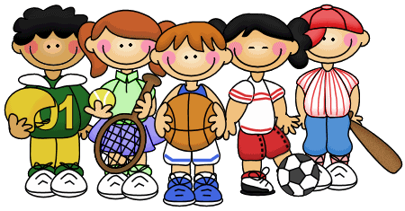

MATEMATIKA
Danas vježbamo zbrajanje i oduzimanje brojeva.
Za početak, usmeno ponovi i vježbaj zadatke koje sam zapisala ispod (povezuj zbrajanje i oduzimanje). Zatim, nakon usmenog izgovaranja i računanja zapiši te zadatke u svoju bilježnicu:
VJEŽBAMO
1. 5+3= 8-3=
10+3= 13-3=
8+2= 10-2 =
10+8= 18-8 =

2. 13- = 10
16- = 10
- 9 = 10
- 6 = 10

3. RAZLICI BROJEVA 15 I 5 DODAJ BROJ 6. KOJI ĆEŠ BROJ DOBITI?

RAČUNI:
ODGOVOR:

Rješavaj zadatke u zbirci zadataka na str. 95. i 96.

